**Разнолигандные бета-дикетонаты европия-иттербия   
для пульсоксиметрии и термометрии**

***Корников А.И.***

*Студент, 6 курс специалитета*

*Московский государственный университет имени М.В. Ломоносова,*

*химический факультет, Москва, Россия*

*E-mail:* [*andrey.i.kornikov@gmail.com*](mailto:andrey.i.kornikov@gmail.com)

Технология органических светоизлучающих диодов (OLED) находит всё больше применений в медицинской диагностике. Так, ранее нашей группой было показано, что OLED на основе биметаллических координационных соединений (КС) европия-иттербия являются перспективными для использования в пульсоксиметрии – методе измерения степени насыщения крови кислородом. Основным преимуществом таких OLED является эмиссия в видимом и в ближнем ИК диапазонах, необходимая для эффективного определения сатурации крови. Однако, благодаря зависимости люминесценции КС лантанидов от температуры, такие OLED также имеют большой потенциал для использования в термометрии. Исходя из этого, целью работы стало изучение люминесцентных свойства различных разнолигандных комплексов европия и иттербия, излучающих в красной и ИК-областях спектра, для получения наиболее эффективного и универсального OLED для применения как в пульсоксиметрии, так и в термометрии.

Для выбора лигандов были синтезированы КС Eu(L)3Q и Yb(L)3Q, где L – анионный лиганд, Q – нейтральный лиганд, и измерены их люминесцентные свойства. Таким образом, для получения биметаллических КС европия и иттербия в качестве нейтральных лигандов были выбраны производные фенантролина (TDZP, DPPZ, BPhen) и фосфиноксида (DPEPO) (Рис. 1), а в качестве анионных лигандов были выбраны бета-дикетонаты (dbm-, tta-, btfa-) (Рис. 1), КС европия с которыми обладают эффективной электролюминесценцией. На основе люминесцентных свойств монометаллических соединений была выбрана наиболее оптимальная пара лигандов: dbm и TDZP, и получена серия новых биметаллических смешаннолигандных комплексов EuxYb1-x(dbm)3TDZP (x = 0.01, 0.03, 0.05, 0.07, 0.1).

**А**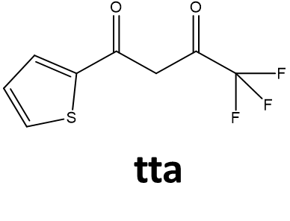 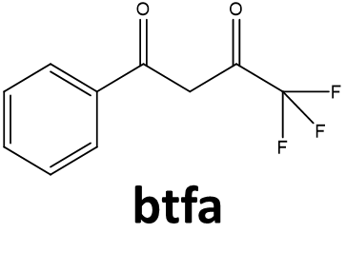 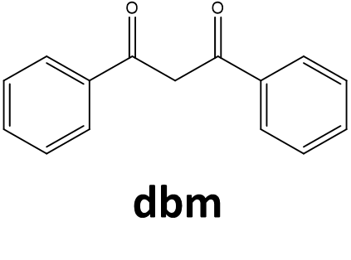

**Б** 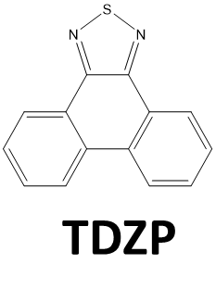 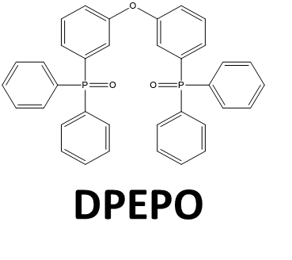 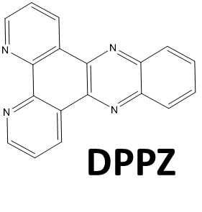 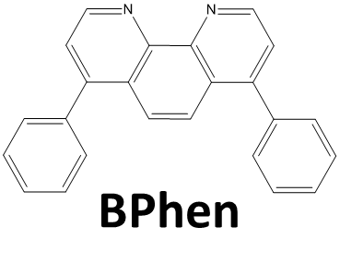

Рис. 1 Структурные формулы **А** анионных и **Б** нейтральных лигандов

Состав полученных КС был определён данными ТГА, РФА, ИК-спектроскопии, РСМА и ЯМР-спектроскопии, а для соединений EuxYb1-x(dbm)3TDZP получена кристаллическая структура методом РСА. КС EuxYb1-x(dbm)3TDZP были протестированы в OLED с двойным излучением в красном и ближнем ИК-диапазонах. Среди них Eu0.01Yb0.99(dbm)3TDZP продемонстрировал наиболее интенсивную электролюминесценцию как в ближнем, так и в видимом диапазоне с яркостью 660 кд/м2 и светимостью 120 мкВт/см2. OLED на основе Eu0.01Yb0.99(dbm)3TDZP был успешно протестирован в прототипе пульсоксиметра, а также измерена величина насыщения крови кислородом. Кроме того, была исследована температурная зависимость фото- и электролюминесценции полученных соединений.